ĐỀ KIỂM TRA HỌC KÌ II – MÔN VẬT LÍ – KHỐI 11 – NĂM HỌC 2014/2015
Thời gian làm bài 45 phút
A/ LÝ THUYẾT(5 điểm):
Câu 1: Nêu đường đi của tia ló khi tia tới đi song song với trục của thấu kính.
Câu 2: Viết công thức biểu diễn định luật khúc xạ ánh sáng.
Câu 3: Định nghĩa hiện tượng phản xạ toàn phần.
Câu 4: Nêu một số ứng dụng của sợi quang.
Câu 5: Định nghĩa thấu kính.
Câu 6: Nêu đặc điểm của ảnh cho bởi thấu kính phân kỳ.
Câu 7: Nêu đặc điểm của ảnh cho bởi thấu kính hội tụ khi vật nằm ngoài đoạn OF.
Câu 8: Trường hợp nào thấu kính cho ảnh ở vô cực.
Câu 9: Viết công thức xác định vị trí ảnh của thấu kính.
Câu 10: Định nghĩa hiện tượng khúc xạ ánh sáng.
B/ BÀI TOÁN(5 điểm):
Bài 1: Một tia sáng truyền từ môi trường có chiết suất 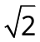 đến không khí có chiết suất bằng 1
a) Tính góc giới hạn phản xạ toàn phần.
b) Khi góc tới bằng 35⁰ thì góc khúc xạ bằng bao nhiêu?
Bài 2: Một tia sáng truyền từ môi trường có chiết suất đến môi trường có chiết suất bằng 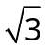
a) Khi góc tới bằng 60⁰ thì góc khúc xạ bằng bao nhiêu?
b) Góc tới bằng bao nhiêu để góc khúc xạ bằng 36⁰.
Bài 3: Đặt vật sáng AB cao 10 cm vuông góc với trục chính của một thấu kính phân kỳ có tiêu cự 10 cm và vật cách thấu kính 15 cm, ta có ảnh A’B’. Tìm:
a) vị trí ảnh d’.
b) chiều cao ảnh A’B’.
Bài 4: Đặt vật sáng AB vuông góc với trục chính của một thấu kính hội tụ có tiêu cự 20 cm ta thu được ảnh ảo A’B’ cách thấu kính 20 cm. Tìm:
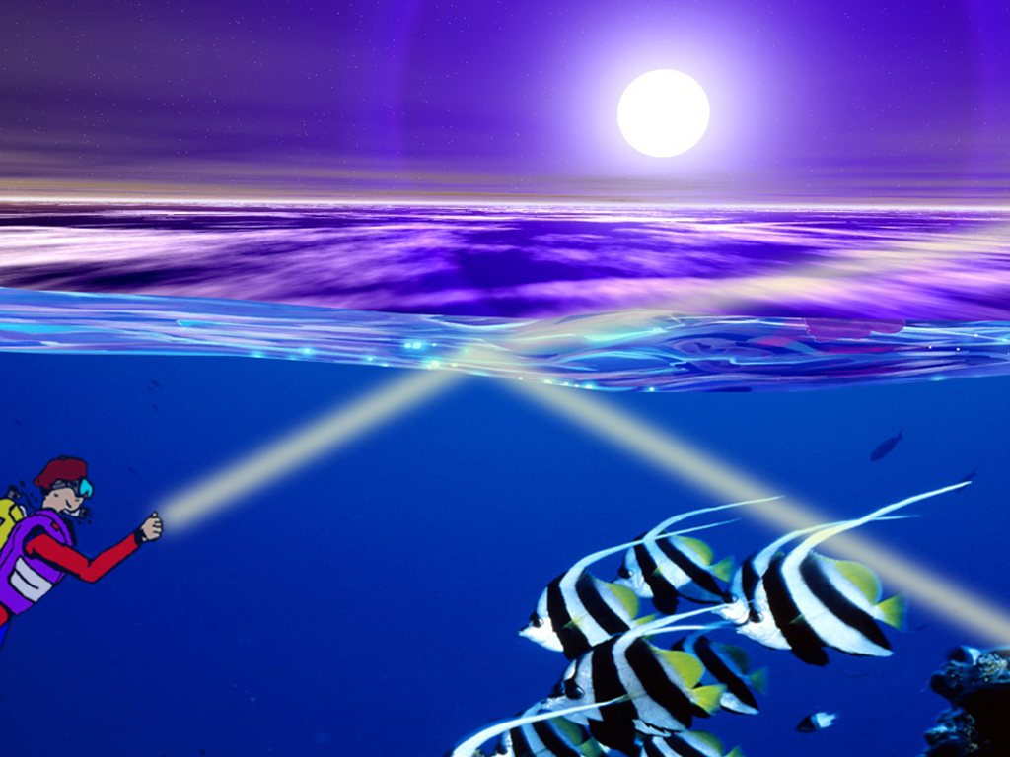
a) vị trí vật d.
b) khoảng cách giữa vật và ảnh.
Bài 5: Một thợ lặn đang đi dưới đáy hồ nước sâu 5 m và dùng ánh sáng Laze chiếu lên mặt nước tiếp giáp với không khí (có chiết suất bằng 1) thì thấy một số trường hợp dưới đáy hồ xuất hiện vệt sáng Laze (theo hình bên). Tìm khoảng cách ngắn nhất giữa thợ lặn và vệt sáng Laze hiện rõ dưới đáy hồ. Cho chiết suất của nước đối với ánh sáng Laze trên là 1,33. Xem thợ lặn và nguồn phát sáng Laze là một.

- HẾT -
ĐÁP ÁN ĐỀ KT HỌC KÌ II – LÝ 11 – NĂM HỌC 2014/2015
A/ LÝ THUYẾT(5 điểm): Mỗi câu 0,5 điểm
1) Nêu đường đi của tia ló khi tia tới đi song song với trục của thấu kính?
Tia tới song song với trục của thấu kính sẽ cho tia ló có phương đi qua tiêu điểm ảnh trên trục đó.
2) Viết công thức biểu diễn định luật khúc xạ ánh sáng
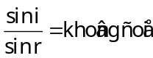
3) Định nghĩa hiện tượng phản xạ toàn phần
Hiện tượng phản xạ toàn phần là hiện tượng phản xạ toàn bộ tia sáng tới, xảy ra ở mặt phân cách giữa hai môi trường trong suốt.
4) Nêu một số ứng dụng của sợi quang.
Sợi quang được dùng để truyền thông tin, dùng nội soi trong y học.
5) Định nghĩa thấu kính.
Thấu kính là khối chất trong suốt giới hạn bời hai mặt cong, hoặc một mặt cong và một mặt phẳng
6) Nêu đặc điểm của ảnh cho bởi thấu kính phân kỳ.
Thấu kính phân kỳ: luôn cho ảnh ảo nhỏ hơn vật tại mọi vị trí đặt vật.
7) Nêu đặc điểm của ảnh cho bởi thấu kính hội tụ khi vật nằm ngoài đoạn OF.
Vật nằm ngoài đoạn OF của thấu kính hội tụ cho ảnh thật lớn hơn, nhỏ hơn hoặc cao bằng vật.
8) Trường hợp nào thấu kính cho ảnh ở vô cực.
Vật đặt tại tiêu diện vật của thấu kính hội tụ thì cho ảnh ở vô cực.
9) Viết công thức xác định vị trí ảnh của thấu kính.
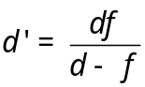
10) Định nghĩa hiện tượng khúc xạ ánh sáng
Hiện tượng khúc xạ ánh sáng là hiện tượng lệch phương của các tia sáng khi truyền xiên góc qua mặt phân cách giữa hai môi trường trong suốt khác nhau.

Cách chấm: - Mỗi câu 0,5 điểm: thiếu ý không cho điểm
- Trả lời thiếu lời dẫn đầu câu: - 0,25 điểm
B/ BÀI TOÁN(5 điểm):
Bài 1: a) * CT (0,25đ)
* i_{gh}=45⁰ (0,25đ)
b) * CT (0,25đ)
* r=54,2⁰ (0,25đ)

Bài 2: a) * r=45⁰ (0,5đ)
b) * i=46⁰ (0,5đ)

Bài 3: a) * d’= - 6 cm (0,5đ)
b) * A’B’=4 cm (0,5đ)

Bài 4: a) * d=10 cm (0,5đ)
b) * L=10 cm (0,5đ)

Bài 5: L_{min}=11,4 m (1đ)

Cách chấm: - Mỗi bài 1 điểm, mỗi ý a, b 0,5 điểm: gồm công thức, thế số, đáp số và đơn vị.
- Thiếu đơn vị của đáp số: - 0,25 điểm cho cả bài
- Bài 2, 3, 4, 5 HS làm đúng đáp số mới chấm, không chấm công thức và các bước giải trung gian

